Вычеркнуть выделенную букву:
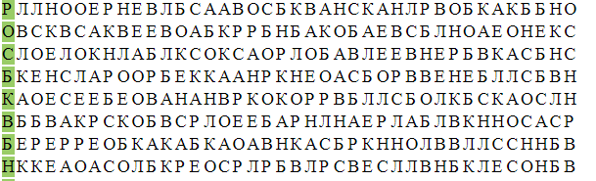
Нарисовать треугольник 3 раза, затем квадрат 3 раза:

Расшифровать таблицу:
Образец:
№ | # | ! | * | % | $ | ? | + | -
1 | 2 | 3 | 4 | 5 | 6 | 7 | 8 | 9

Задание:
$ | - | ? | + | № | # | * | % | ? | ! | $ | + | * | # | № | -

Написать 10 слов, ассоциирующихся со словом «автомобиль»:

